

Bilancio di esercizio
2017

Dati di sintesi
I
Stato patrimoniale (All. D - D.P.R. 254/2005)
ATTIVO |  |  | VALORI AL 31/12/2016 |  |  | VALORI AL 31/12/2017
A) IMMOBILIZZAZIONI
a) Immateriali
Software |  |  | -
Licenze d'uso
Diritti d'autore
Altre |  |  | 1.026,60 |  |  | 256,62
Totale a) - immateriali |  |  | 1.026,60 |  |  | 256,62
b) Materiali
Immobili |  |  | 15.755.744,08 |  |  | 14.308.009,66
Immobilizzazioni in corso ed acconti |  |  | - |  |  | -
Impianti |  |  | 260.084,38 |  |  | 181.265,48
Attrezz. Non informatiche |  |  | 71.675,73 |  |  | 31.627,62
Attrezz. informatiche |  |  | 24.026,46 |  |  | 24.915,27
Arredi e mobili |  |  | 208.208,88 |  |  | 137.832,35
Automezzi |  |  | - |  |  | -
Biblioteca |  |  | 65.448,36 |  |  | 65.448,36
Totale b) - materiali |  |  | 16.385.187,89 |  |  | 14.749.098,74
 | ENTRO 12 MESI | OLTRE 12 MESI |  | ENTRO 12 MESI | OLTRE 12 MESI
c) finanziarie
Partecipazioni e quote | 1.648.795,51 | - | 1.648.795,51 | 1.739.270,84 | - | 1.739.270,84
Altri investimenti mobiliari | - | - | - | - | - | -
Prestiti e anticipazioni attive | - | 1.215.972,77 | 1.215.972,77 | - | 1.098.023,73 | 1.098.023,73
Totale c) - finanziarie |  |  | 2.864.768,28 |  |  | 2.837.294,57
TOTALE IMMOBILIZZAZIONI |  |  | 19.250.982,77 |  |  | 17.586.649,93
B) ATTIVO CIRCOLANTE
d) Rimanenze
rimanenze |  |  | 78.873,85 |  |  | 76.556,67
Totale rimanenze |  |  | 78.873,85 |  |  | 76.556,67
 | ENTRO 12 MESI | OLTRE 12 MESI |  | ENTRO 12 MESI | OLTRE 12 MESI
e) Crediti di funzionamento
Crediti da diritto annuale | 379.178,11 | 1.234.345,75 | 1.613.523,86 | 223.699,50 | 728.213,25 | 951.912,75
Crediti v/ organismi e istituzioni nazionali e comunitarie | 180.985,60 | - | 180.985,60 | - | - | -
Crediti v/ organismi del sistema camerale | 17.234,06 | - | 17.234,06 | - | - | -
Crediti per servizi c/terzi | 596.173,59 | - | 596.173,59 | 518.721,55 | - | 518.721,55
Crediti diversi | 307.598,08 | - | 307.598,08 | 207.819,64 | - | 207.819,64
Anticipi a fornitori | - | - | - |  |  | -
Totale crediti di funzionamento |  |  | 2.715.515,19 |  |  | 1.678.453,94
f) Disponibilità liquide
Banca c/c |  |  | 21.319.044,77 |  |  | 21.848.996,46
Depositi postali |  |  | 1.503,67 |  |  | 1.694,21
Totale disponibilità liquide |  |  | 21.320.548,44 |  |  | 21.850.690,67
TOTALE ATTIVO CIRCOLANTE |  |  | 24.114.937,48 |  |  | 23.605.701,28
C) RATEI E RISCONTI ATTIVI
Ratei attivi |  |  | - |  |  | -
Risconti attivi |  |  | 20.063,97 |  |  | 20.993,71
TOTALE RATEI E RISCONTI ATTIVI |  |  | 20.063,97 |  |  | 20.993,71
TOTALE ATTIVO |  |  | 43.385.984,22 |  |  | 41.213.344,92
D) CONTI D'ORDINE |  |  | - |  |  | -
TOTALE GENERALE |  |  | 43.385.984,22 |  |  | 41.213.344,92

PASSIVO |  |  | VALORI AL 31/12/2016 |  |  | VALORI AL 31/12/2017
A) PATRIMONIO NETTO
Patrimonio netto esercizi precedenti |  |  | 20.151.174,31 |  |  | 23.738.266,61
Avanzo/Disavanzo economico d'esercizio |  |  | 3.240.006,92 |  |  | -1.436.088,18
Riserve da partecipazioni |  |  | 566.040,02 |  |  | 662.476,52
Altre riserve |  |  | 5.276.658,09 |  |  | 4.649.893,64
TOTALE PATRIMONIO NETTO |  |  | 29.233.879,34 |  |  | 27.614.548,59
B) DEBITI DI FINANZIAMENTO
Mutui passivi |  |  | - |  |  | -
Prestiti ed anticipazioni passive |  |  | - |  |  | -
TOTALE DEBITI DI FINANZIAMENTO |  |  | - |  |  | -
C) TRATTAMENTO DI FINE RAPPORTO
Fondo trattamento di fine rapporto |  |  | 4.641.608,86 |  |  | 4.301.451,64
TOTALE F.DO TRATTAMENTO DI FINE RAPPORTO |  |  | 4.641.608,86 |  |  | 4.301.451,64
D) DEBITI DI FUNZIONAMENTO
 | ENTRO 12 MESI | OLTRE 12 MESI |  | ENTRO 12 MESI | OLTRE 12 MESI
Debiti v/fornitori | 693.463,64 | - | 693.463,64 | 663.276,77 | - | 663.276,77
Debiti v/società e organismi del sistema | 97.295,24 | - | 97.295,24 | 15.307,77 | - | 15.307,77
Debiti v/organismi e istituzioni nazionali e comunitarie | - | - | - | - | - | -
Debiti tributari e previdenziali | 172.390,80 | - | 172.390,80 | 161.947,56 | - | 161.947,56
Debiti v/dipendenti | 877.731,84 | - | 877.731,84 | 1.105.540,66 | - | 1.105.540,66
Debiti v/organi istituzionali | 52.985,78 | - | 52.985,78 | 27.870,94 | - | 27.870,94
Debiti diversi | 4.398.911,33 | - | 4.398.911,33 | 3.622.745,15 | - | 3.622.745,15
Debiti per servizi c/terzi | 751.002,61 | - | 751.002,61 | 715.165,10 | - | 715.165,10
Clienti c/anticipi | - | - | - | 48,80 | - | 48,80
TOTALE DEBITI DI FUNZIONAMENTO |  |  | 7.043.781,24 |  |  | 6.311.902,75
E) FONDI PER RISCHI ED ONERI
Fondo imposte |  |  | - |  |  | -
Altri fondi |  |  | 142.658,75 |  |  | 189.228,75
TOTALE L) - FONDI PER RISCHI ED ONERI |  |  | 142.658,75 |  |  | 189.228,75
F) RATEI E RISCONTI PASSIVI
Ratei passivi |  |  | - |  |  | -
Risconti passivi |  |  | 2.324.056,03 |  |  | 2.796.213,19
RATEI E RISCONTI PASSIVI |  |  | 2.324.056,03 |  |  | 2.796.213,19
TOTALE PASSIVO |  |  | 14.152.104,88 |  |  | 13.598.796,33
TOTALE PASSIVO E PATRIMONIO NETTO |  |  | 43.385.984,22 |  |  | 41.213.344,92
G) CONTI D'ORDINE |  |  |  |  |  | -
TOTALE GENERALE |  |  | 43.385.984,22 |  |  | 41.213.344,92

Conto economico (All. C - D.P.R. 254/2005)
VOCI DI ONERI / PROVENTI | 2016 | 2017 | DIFFERENZE
GESTIONE CORRENTE
A) PROVENTI CORRENTI
1) Diritto annuale | 8.732.252,36 | 7.727.793,84 | - 1.004.458,52
2) Diritti di segreteria | 3.426.939,39 | 3.421.475,50 | - 5.463,89
3) Contributi trasferimenti e altre entrate | 998.862,04 | 621.186,13 | - 377.675,91
4) Proventi da gestione di beni e servizi | 197.393,77 | 170.260,00 | - 27.133,77
5) Variazioni delle rimanenze | - 613,22 | - 2.317,18 | - 1.703,96
Totale Proventi correnti (A) | 13.354.834,34 | 11.938.398,29 | - 1.416.436,05
B) ONERI CORRENTI
6) Personale | 3.479.110,89 | 3.398.850,74 | - 80.260,15
a) competenze al personale | 2.637.070,27 | 2.574.827,16 | - 62.243,11
b) oneri sociali | 644.495,19 | 626.682,67 | - 17.812,52
c) accantonamenti al T.F.R. | 184.131,53 | 184.056,17 | - 75,36
d) altri costi | 13.413,90 | 13.284,74 | - 129,16
7) Funzionamento | 4.312.898,13 | 3.842.103,23 | - 470.794,90
a) prestazione di servizi | 1.930.941,10 | 1.861.644,66 | - 69.296,44
b) godimento di beni di terzi | 41.025,60 | 33.807,91 | - 7.217,69
c) oneri diversi di gestione | 1.475.975,26 | 1.267.837,97 | - 208.137,29
d) quote associative | 731.532,65 | 636.561,19 | - 94.971,46
e) organi istituzionali | 133.423,52 | 42.251,50 | - 91.172,02
8) Interventi economici | 4.295.614,85 | 2.642.742,26 | - 1.652.872,59
9) Ammortamenti e accantonamenti | 3.547.326,11 | 3.676.593,51 | 129.267,40
a) immobilizzazioni immateriali | 769,98 | 769,98 | -
b) immobilizzazioni materiali | 1.583.549,95 | 1.458.864,25 | - 124.685,70
c) svalutazione crediti | 1.963.006,18 | 2.170.389,28 | 207.383,10
d) fondi rischi e oneri | - | 46.570,00 | 46.570,00
Totale Oneri correnti (B) | 15.634.949,98 | 13.560.289,74 | - 2.074.660,24
Risultato della gestione corrente (A-B) | - 2.280.115,64 | - 1.621.891,45 | 658.224,19
C) GESTIONE FINANZIARIA
10) Proventi finanziari | 25.393,44 | 23.037,77 | - 2.355,67
11) Oneri finanziari | - | - | -
Risultato della gestione finanziaria | 25.393,44 | 23.037,77 | - 2.355,67
D) GESTIONE STRAORDINARIA
12) Proventi straordinari | 6.506.437,28 | 683.740,01 | - 5.822.697,27
13) Oneri straordinari | 1.011.708,16 | 515.013,34 | - 496.694,82
Risultato della gestione straordinaria | 5.494.729,12 | 168.726,67 | - 5.326.002,45
E) RETTIFICHE DI VALORE ATTIVITÀ FINANZIARIA
14) Rivalutazioni attivo patrimoniale | - | - | -
15) Svalutazioni attivo patrimoniale | - | 5.961,17 | 5.961,17
Differenza rettifiche di valore attività finanziaria | - | - 5.961,17 | - 5.961,17
Avanzo/Disavanzo economico d'esercizio  (A-B +/-C +/-D+/-E) | 3.240.006,92 | - 1.436.088,18 | - 4.676.095,10
PROVENTI CORRENTI

Proventi correnti | 2016 | 2017 | Δ%
Diritto annuale | 8.732.252,36 | 7.727.793,84 | -11,50%
Diritti di segreteria | 3.426.939,39 | 3.421.475,50 | -0,16%
Contributi, trasferimenti e altre entrate | 998.862,04 | 621.186,13 | -37,81%
Proventi da gestione beni e servizi | 197.393,77 | 170.260,00 | -13,75%
Variazione delle rimanenze | - 613,22 | - 2.317,18 | 277,87%
TOTALE | 13.354.834,34 | 11.938.398,29 | -10,61%

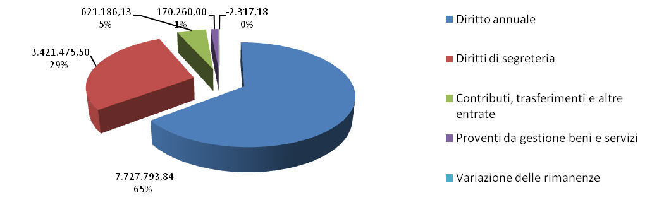

Diritto annuale

Diritto annuale | 2015 | 2016 | 2017
Diritto annuale incassato nell'anno | 6.914.472,24 | 6.374.854,96 | 6.221.542,95
Sanzioni DA incassate nell'anno | 8.998,29 | 7.901,07 | 6.904,12
Interessi DA incassati nell'anno | 441,55 | 391,64 | 270,58
Totale incassi | 6.923.912,08 | 6.383.147,67 | 6.228.717,65
Stima credito diritto annuale (Infocamere) | 1.864.369,14 | 1.785.365,45 | 1.882.861,55
Stima credito sanzioni (Infocamere) | 576.507,13 | 548.969,77 | 565.439,05
Stima credito interessi (Infocamere) | 4.593,82 | 1.742,58 | 126,90
Variazione per crediti\debiti verso altre Camere, versamenti non attribuiti e rimborsi | -10.757,38 | 13.026,89 | - 12.882,94
Risconto quota progetto aumento 20% riprogrammati sull’anno 2018 | - | - | -936.468,37
Totale competenza | 9.358.624,79 | 8.732.252,36 | 7.727.793,84
Accantonamento svalutazione crediti | 1.973.738,91 | 1.963.006,18 | 2.165.389,28
Totale competenza netto | 7.384.885,88 | 6.769.246,18 | 5.562.404,56

Diritti di segreteria

Diritti di segreteria | 2016 | 2017 | Δ%
R.I., albi e ruoli (non telematici) | 104.386,22 | 96.213,47 | -7,83%
Vidimazioni | 105.214,74 | 99.750,00 | -5,19%
Visti e operazioni con l’estero | 130.866,50 | 141.598,50 | 8,20%
Diritti a mezzo Infocamere | 2.777.708,10 | 2.757.257,37 | -0,74%
MUD \ SISTRI | 22.859,00 | 20.674,00 | -9,56%
Diritti metrico | 91.423,34 | 97.930,77 | 7,12%
Carta Nazionale dei Servizi | 157.403,00 | 168.847,00 | 7,27%
Sanzioni amministrative | 37.078,49 | 39.204,39 | 5,73%
Totale diritti di segreteria | 3.426.939,39 | 3.421.475,50 | -0,16%

Proventi da gestione servizi

Proventi da gestione di servizi | 2016 | 2017 | Δ%
Ricavi per cessione di beni e prestazione di servizi | 16.757,00 | 6.450,00 | -61,51%
Proventi concorsi a premio | 50.930,00 | 73.105,00 | 43,54%
Proventi servizio metrico | 62.446,27 | 58.982,50 | -5,55%
Proventi servizio estero | 11.482,50 | 11.575,50 | 0,81%
Proventi arbitrato e conciliazione | 55.778,00 | 20.147,00 | -63,88%
TOTALE | 197.393,77 | 170.260,00 | -13,75%

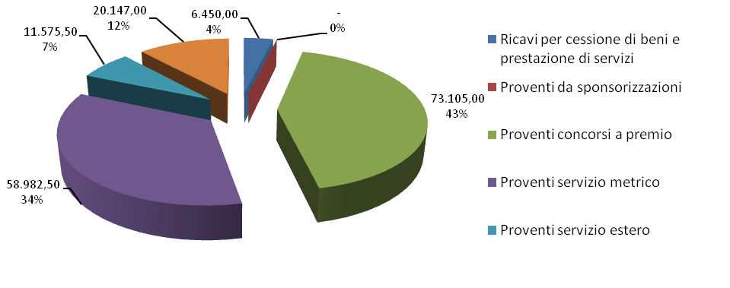

ONERI CORRENTI

Oneri correnti | 2016 | 2017 | Δ%
Personale | 3.479.110,89 | 3.398.850,74 | -2,31%
Funzionamento | 4.312.898,13 | 3.842.103,23 | -10,92%
Interventi economici | 4.295.614,85 | 2.642.742,26 | -38,48%
Ammortamenti e accantonamenti | 3.547.326,11 | 3.676.593,51 | 3,64%
TOTALE | 15.634.949,98 | 13.560.289,74 | -13,27%

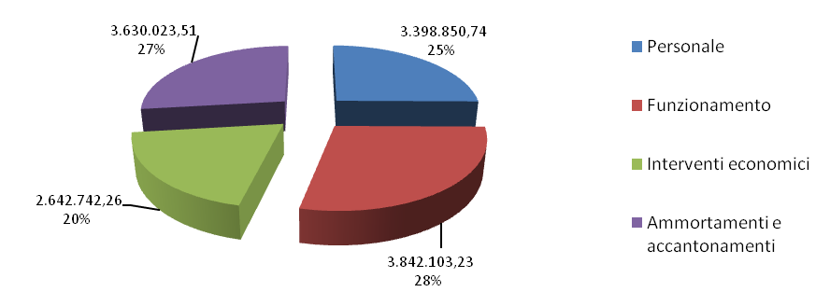

Funzionamento

Funzionamento | 2016 | 2017 | Δ%
Prestazioni di servizi | 1.930.941,10 | 1.861.644,66 | -3,59%
Godimento di beni di terzi | 41.025,60 | 33.807,91 | -17,59%
Oneri diversi di gestione | 1.475.975,26 | 1.267.837,97 | -14,10%
Quote associative | 731.532,65 | 636.561,19 | -12,98%
Organi istituzionali | 133.423,52 | 42.251,50 | -68,33%
TOTALE | 4.312.898,13 | 3.842.103,23 | -10,92%

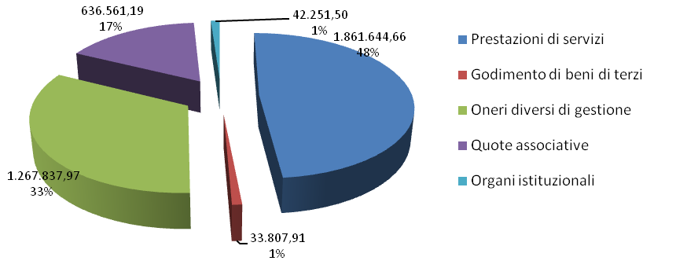

Interventi economici
 |  | CONSUNTIVO | RISORSE RIPROGRAMMATE
Error: Reference source not found
Credito |  | 520.820 | -
Confiducia |  | 350.000
Iniziative in materia di accesso al credito |  | 170.820
Aggregazioni d’impresa |  | 210.000 | -
Supporto al distretto aerospaziale |  | 65.000
Sviluppo aggregazioni d’impresa settore turistico |  | 50.000
Distretti del commercio |  | 95.000
Innovazione |  | 178.710 | -
Contributi a sostegno della ricerca, innov. tecnologico-organizzativa e brevettazione (ADP) |  | 113.710
Smart Innovation |  | 65.000
Internazionalizzazione |  | 460.000 | -
Supporto alle imprese per la partecipazione a fiere internazionali |  | 250.000
Lombardia Point |  | 50.000
Sostegno al programma internazionalizzazione delle imprese varesine |  | 160.000
Valorizzazione delle competenze |  | 309.474 | 199.418
Formazione imprenditoriale |  | 143.135
Borse di studio |  | 75.000
Alternanza scuola-lavoro e Orientamento al lavoro |  | 31.956 | 30.000
Servizi di Orientamento al lavoro ed alle Professioni |  | 9.382 | 169.418
Rapporti bilaterali Italia Svizzera in sostegno al frontalierato |  | 50.000
Totale linea di intervento - Competitività imprese |  | 1.679.004 | 199.418
COMPETITIVITÀ MERCATO
Error: Reference source not found |  | 175.000 | 75.000
Realizzazione programma a sostegno del settore agricolo (sostegno florovivaisti, APA..) |  | 175.000
Agrivarese e altre manifestazioni |  | - | 75.000
Error: Reference source not found |  | 81.348 | -
Salone immobiliare |  | 21.618
Risoluzione alternativa delle controversie |  | 32.940
Trasparenza e pubblicità di prezzi e tariffe |  | 26.790
Totale linea di intervento - Competitività del mercato |  | 256.348 | 75.000
COMPETITIVITÀ TERRITORIO
Animazione e attrattività turistica e commerciali |  | 318.233 | 246.504
Progetti di attrattività turistica (Varese Sport Commission |  | 190.338
Valorizzazione del patrimonio culturale |  | 40.000
Progetto Turismo e Attrattività |  | 23.746 | 226.504
Valorizzazione attività congressuali e fieristiche |  | 64.149 | 20.000
Error: Reference source not found |  | 389.158 | 540.547
Informazione economica alle imprese: InfoPoint e Progetto Nuove Imprese |  | 250.696
Com Unica e Rete sportelli Unici (semplificazione) |  | -
Punto Impresa Digitale |  | 11.003 | 540.547
Altre iniziative di informazione economica e statistica |  | 127.458
Error: Reference source not found |  | - | -
Infrastrutture |  | Risorse interne
Totale linea di intervento - Competitività del territorio |  | 707.391 | 787.051
TOTALE INTERVENTI ECONOMICI |  | 2.642.742 | 1.061.468

Ammortamenti e accantonamenti

AMMORTAMENTI E ACCANTONAMENTI | 2017
Immobilizzazioni immateriali | 769,98
Immobilizzazioni materiali | 1.458.864,25
Svalutazione crediti | 2.170.389,28
Fondo rischi ed oneri | 46.570,00
TOTALE | 3.676.593,51

